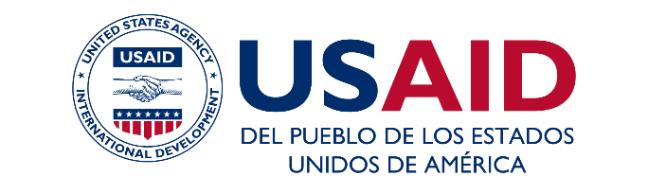
creando oportunidades económicas

Fechas del proyecto: enero 2018 – enero 2024
Presupuesto: $69.8 millones

El Proyecto Creando Oportunidades Económicas apoya las condiciones y estimula directamente el crecimiento económico en Guatemala para crear empleos y reducir la migración irregular. A través de un enfoque impulsado por el mercado, el proyecto coordina los esfuerzos del sector privado con actores claves nacionales y locales para promover el comercio y la inversión, movilizar el financiamiento del sector privado, actualizar la infraestructura productiva y fortalecer la competitividad del sector privado.

ENFOQUE GEOGRÁFICO Y DEMOGRÁFICO
Además de la capital de Guatemala, el proyecto se centra en los cinco departamentos del altiplano occidental que experimentan los índices más altos de migración: Huehuetenango, San Marcos, Quiché, Quetzaltenango y Totonicapán.

CONTEXTO Y RETOS

La falta de oportunidades económicas se cita constantemente como la razón por la que los guatemaltecos deciden migrar. Para mitigar esta situación USAID apoya las actividades del gobierno, la sociedad civil y el sector privado encaminadas a promover un crecimiento económico amplio, que permita que los guatemaltecos, incluidos los pueblos indígenas, las mujeres y los jóvenes, accedan a un mejor futuro.

ENFOQUE Y RESULTADOS
El proyecto trabaja en los siguientes componentes técnicos:
Promoción del comercio y la inversión: Se relaciona con inversores en mercados estratégicos y sectores empresariales clave para atraer y facilitar la inversión para impulsar la actividad económica y aumentar el empleo en Guatemala.
Movilización de servicios financieros: Trabaja tanto con bancos, cooperativas y fondos de inversión en el lado de la oferta como con empresas que buscan financiamiento en el lado de la demanda, el Proyecto moviliza capital del sector privado para el crecimiento económico.
Desarrollo de infraestructura productiva: Se asocia con autoridades municipales y nacionales para identificar los embotellamientos de tránsito y otras limitaciones de infraestructura y así aplicar soluciones que permitan el crecimiento de las empresas.
Mejorar la competitividad del sector privado: Se coinvierte con más de 430 pequeñas y medianas empresas para fortalecer la gestión financiera y administrativa, optimizar la producción, identificar nuevas oportunidades de mercado y crear capacidad productiva para competir, aumentar las ventas y crear puestos de trabajo.

RESULTadoS esperados
- 50,000 nuevos trabajos, incluyendo 25,000 para mujeres y 15,000 para jóvenes.
- $75 millones en inversiones extranjeras y nacionales directas en empresas guatemaltecas.
- $50 millones en servicios financieros prestados a las Pequeñas y Medianas Empresas (PYMES).
- $60 millones invertidos en proyectos de infraestructura productiva local para beneficiar a más de 300,000 personas.
- $285 millones en nuevas ventas de empresas socias.

INFORMACIÓN DE CONTACTO
Oficina de USAID: Economic Growth Office
Socio Implementador: Palladium International, LLC
E-mail: graeme.thompson@thepalladiumgroup.com

